Муниципальное бюджетное дошкольное образовательное учреждение «Детский сад №23 «Полянка»

Паспорт
подготовительной
группы

г. Дзержинск

Паспорт подготовительной группы

Группу посещают 22 ребёнка:
Мальчиков 18
Девочек 4

Воспитателем подготовительной группы является :
Конкина Вероника Валентиновна.

Помощник воспитателя:
Загибенина Валерия Олеговна

Музыкальный руководитель:
Углова Светлана Альбертовна

Мы позаботится о том, чтобы ваш ребенок стал самостоятельным, общительным, любознательным, всесторонне развитым.

Каждому ребенку от природы дано быть умным, здоровым и счастливым человеком. Задача взрослых помочь ребёнку раскрыть свой потенциал, научить его познать окружающий мир. У нас он будет общаться, играть, рисовать, танцевать, научится писать, строить и многое другое.

Организация непосредственно образовательной деятельности в группах дошкольного возраста

ДНИ НЕДЕЛИ | ВИД ЗАНЯТИЙ | Время
Понедельник | 1. Познавательное развитие  (ФЭМП)  2. Художественно – эстетическое развитие(рисование)  3. Художественно – эстетическое развитие(музыка) | 8.50-9.20  9.30-10.00  10.10-10.40
Вторник | 1. Познавательное развитие  (форм – е целостной картины мира)  Социально – коммуникативное развитие(1раз в месяц по ОО «Здоровье» и «Безопасность»)  2. Художественно – эстетическое развитие(чтение художественной литературы)  3. Физическое развитие(на воздухе) | 8.50-9.20  9.30-10.00  12.10-12.40
Среда | 1. Речевое развитие  2. Художественно – эстетическое развитие(лепка / аппликация)  3. Физическое развитие | 8.50-9.20  9.30-10.00  10.10-10.40
Четверг | 1. Познавательное развитие(ФЭМП)  2. Речевое развитие  3. Художественно – эстетическое развитие(музыка) | 8.50-9.20  9.30-10.00  10.10-10.40
Пятница | 1. Познавательное развитие  (продуктивная и познавательно – исследовательская деят – ть)  2. Художественно – эстетическое развитие(рисование)  3.Физическое развитие | 8.50-9.20  9.30-10.00  10.10-10.40

Физическое развитие.
Спортивный уголок. Уголок здоровья.

«Озорные мячики»
1.Мячи большие, средние, малые.
2.Обручи.
3.Толстая веревка или шнур.
4.Флажки.
5.Гимнастические палки.
6.Развивающие физкультурные дорожки.
7.Ленты цветные короткие (10 шт.) на палочке и на кольцах.
8.Кегли.
9.Мешочки с грузом малые(для бросания).
10.Скакалка.
11.Доска ребристая или дорожка ребристая.
12.Султанчики.
13. Кольцеброс, шароброс.
14. Мишень магнитная.
15.Бубен.
16. Гантели
17. Мел, свисток, мерная линейка.
. 18. Папки по здоровому образу жизни.
19. Книги по обучению и развитию к /г навыков.
20. Игры: « Одень куклу», « Подбери одежду по сезону» и др.
21. Трафареты для рисования, книжки раскраски .

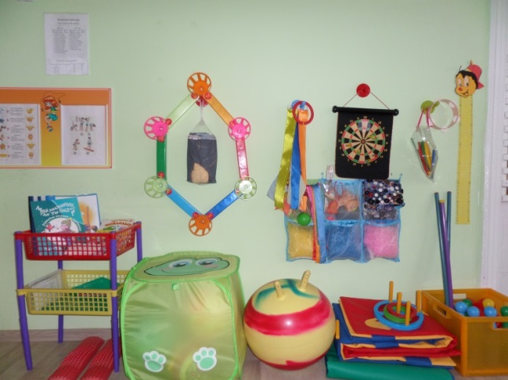

Познавательное развитие.
Уголок труда.
1 Детские фартуки.
2 Тазик , тряпочки для мытья растений.
3 Инструменты по уходу за растениями.
4 Папка « Я люблю трудиться».

Уголок природы.
1.Комнатные растения: с крупными листьями, типичным прямостоячим стеблем,
2.Растения с мелкими листьями.
3.Лейка, опрыскиватель для цветов.
4. Папка « Как ухаживать за цветами»

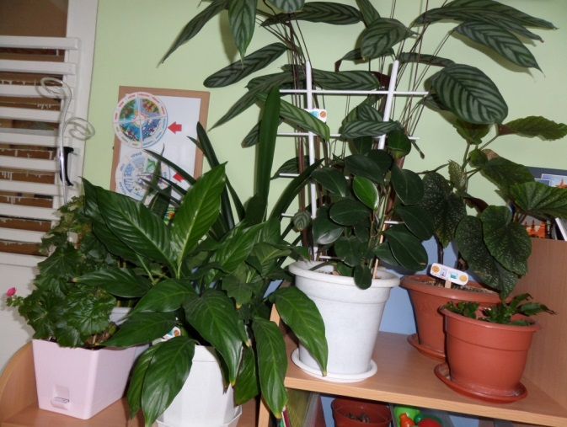

Уголок краеведения.

1.Альбомы: «Наша семья», «Мой город», «Наш детский сад».
2.Художественная литература: стихи о родном городе, рассказы и легенды.
3.Папки: «Природа родного края», «Растительный и животный мир», «Наш город в разные времена года».
4.Рисунки детей и взрослых о себе, городе, окружающей природе.
5.Совместные работы из бросового и природного материала.
6.Образцы декоративно-прикладного искусства

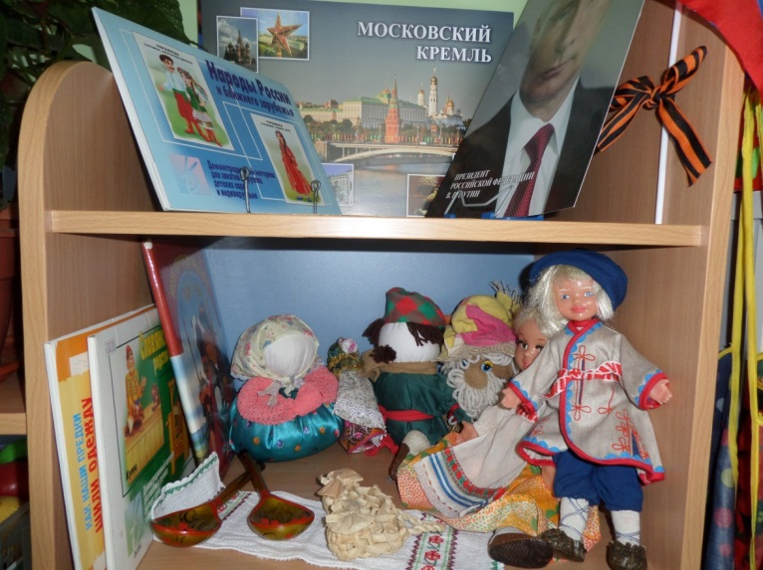

УГОЛОК ДОРОЖНОГО ДВИЖЕНИЯ

1.Развивающий ковер с изображением дорог, пешеходных переходов.

2.Мелкий транспорт.

3.Макеты домов, деревьев, дорожных знаков, светофор.

5.Небольшие игрушки (фигурки людей).

6.Знаки дорожного движения , руль.

7. Книги по правилам дорожного движения, трафареты для рисования.

8. Дидактические игры по правилам дорожного движения.

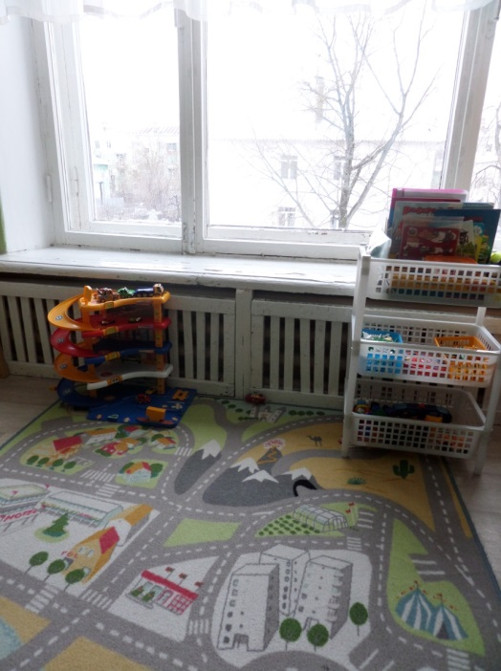

ЦЕНТР ЭКСПЕРЕМЕНТИРОВАНИЯ

1.Стол с углублениями для воды и песка, с рабочей поверх-ностью из пластика.
2.Природный материал и дополнительный материал: песок, вода, глина, камешки, ракушки, деревяшки, магниты, кусочки кожи, ткани, клеёнки
3.Емкости разной вместимости, ложки, лопатки, палочки, воронки, сито, игрушки резиновые и пластмассовые для игр с водой.
4.Зеркальце для игр с солнечным зайчиком.
5. Предметы для игр с тенью.
6.Лупы, «волшебные» очки – цветные «стеклышки» (из пластмассы).
7. микроскоп, песочные часы, набор для исследования.

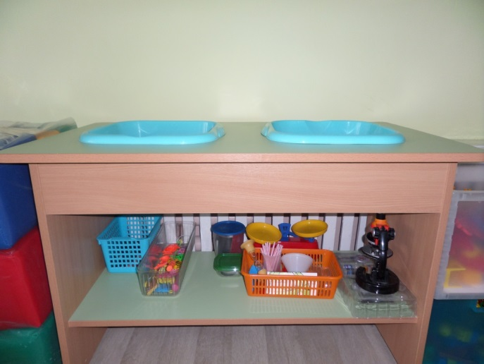

Художественно-эстетическое развитие.
Уголок художественного творчества.

1.Толстые восковые мелки, цветной мел, простые и цветные карандаши, гуашь, акварельные краски, пластилин, глина, фломастеры.

2.Цветная и белая бумага, картон, обои, наклейки, ткани, самоклеящаяся пленка.

3.Кисти, печатки, трафареты, схемы, стек, ножницы с тупыми концами, розетки для клея, подносы для форм и обрезков бумаги, доски, палитра, банки, салфетки из ткани.

4.Мольберт, магнитная доска, бумага в рулоне для рисования.

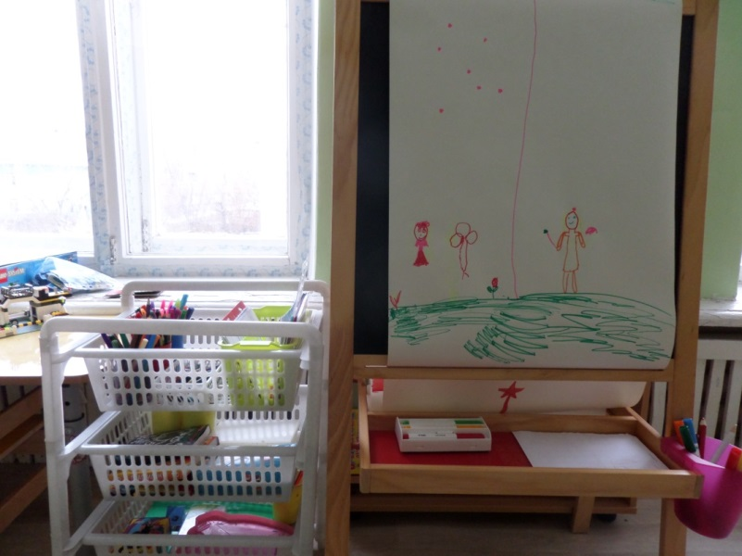

Уголок книги.

1.Стенд для художественной литературы.
2.Литература и детские книги по программе
3 Альбомы для просматривания –« Любимые сказки»,
« Времена года» и др.
4 Книжки – раскраски.
5.Познавательная литература.

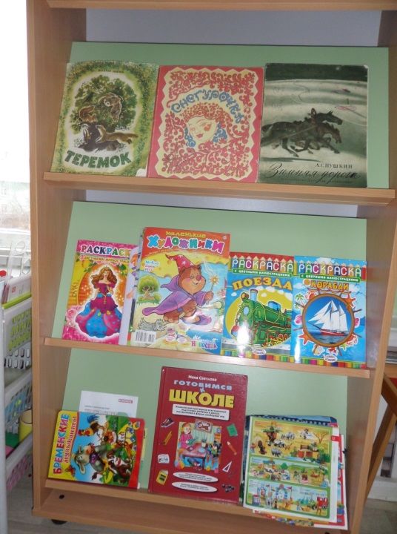

МУЗЫКАЛЬНО-ТЕАТРАЛЬНЫЙ УГОЛОК

1.Инструменты: металлофон, барабан, бубен, гитара, колокольчики, трещотка, треугольник.
2.Магнитофон.
3.Игры - « Эмоции», « Отгадай ноту» и др.
4.Карточки с нотами и картинками.
5.Развивающие папки музыкального руководителя.
6.Папки – «Музыкальные инструменты», «Композиторы»
7.Диски с детскими песнями
8.Театральная ширма для показа кукольного театра; маленькие ширмы для настольного театра, картинки по сказкам.
9.Набор масок сказочных животных.
10.Пальчиковый театр.
11.Варежковый театр и другие виды различного театра (картинки на бутылках, мелкие фигурки животных)
12.Костюмы, маски, атрибуты для разыгрывания одной-двух сказок в месяц.

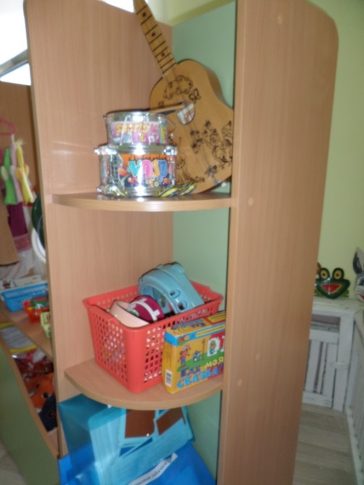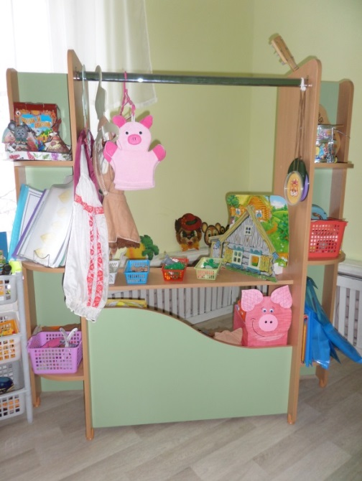

УГОЛОК «МЫ ИГРАЕМ»

Сюжетно-ролевая игра «Салон красоты»:
1. Накидки пелерины для кукол и детей
2. Набор парикмахера;
3. Журналы причёсок.

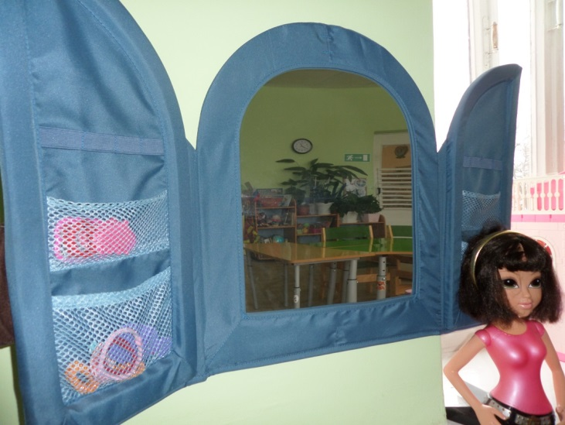

Сюжетно-ролевая игра «Магазин»:

1. Касса, весы, калькулятор, счёты;
2. Кондитерские изделия;
3. Хлебобулочные изделия;
4. Изделия бытовой химии;
5. Корзины, кошельки;
6. Предметы-заместители;
7. Овощи, фрукты.

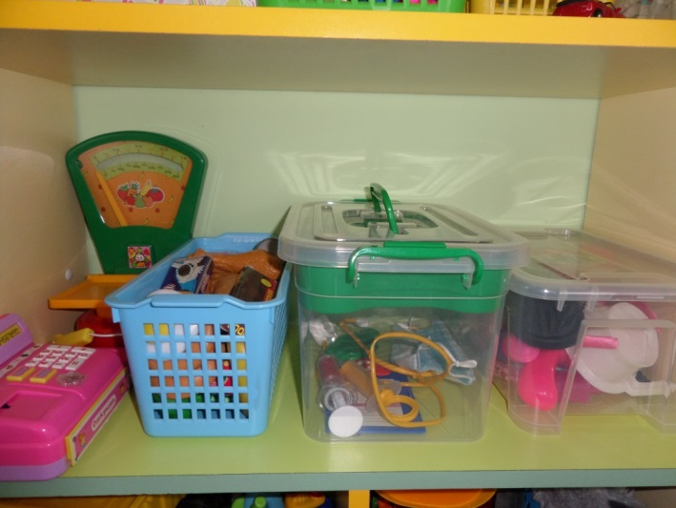

Сюжетно-ролевая игра «Больница»:

1. Медицинские халаты и шапочки;
2. Ширма;
3. Кушетка;
4. Набор доктора;
5. Таблица для проверки зрения;
6. Ростомер;
7. Кукла «Доктор».

Сюжетно-ролевая игра «Семья»:

1. Комплект кукольной мебели;
2. Игрушечная посуда: кухонная, чайная, столовая;
3. Куклы, одежда для кукол;
4. Коляски;
5. Комплект пастельных принадлежностей для кукол;
6. Гладильная доска, утюги.

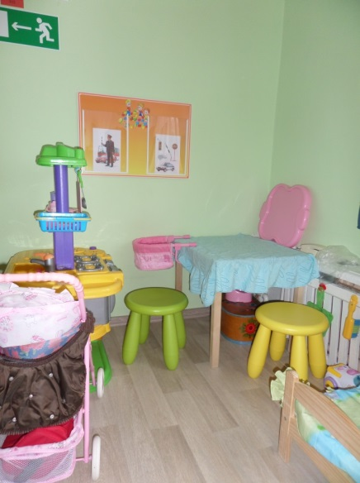

Сюжетно-ролевая игра «Шофёр»:

1. Рули;
2. Инструменты;
3. Разнообразные машины;
4. Фуражка регулировщика;
5. Жезл, свисток;
6. Светофор.
Сюжетно-ролевая игра «Стройка»:

1. Строительный материал: крупный и мелкий;
2. Строительные инструменты;
3. Каски.

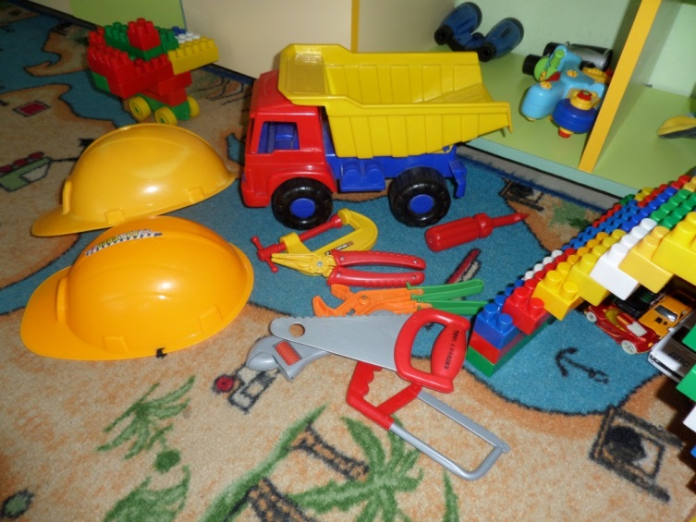

УГОЛОК МАЛЕНЬКИЕ СТРОИТЕЛИ

«Конструкторская»
1.Крупный строительный конструктор( мягкие модули).
2 Мелкий металлический конструктор.
3.Мелкий пластмассовый конструктор.
4.Строительные наборы (пласмассовый)
5.Тематический строительный набор: город, замок (крепость), ферма.
6.Конструкторы типа «Лего».
7.Рисунки и простые схемы, алгоритмы выполнения построек.
8. «Автосалон»: игрушечный транспорт средний и крупный. Машины грузовые и легковые, пожарная машина, машина «скорой помощи», подъемный кран, железная дорога, кораб-лики, , самолеты.
9.Небольшие игрушки для обыгрывания построек (фигурки людей и животных и т.п.)

